編號 | 圖 說 | 影 像
1 | 外孫陳椽宏六歲時畫的高而潘肖像，圖像由高而潘提供。
2 | 高而潘於佐藤武夫設計事務所實習照（1960年)，圖像由高而潘提供。 | 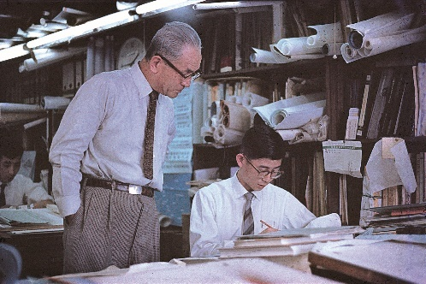
3 | 高而潘擔任臺北市建築師公會第四屆理事長（約1980年)，圖像由高而潘提供。 | 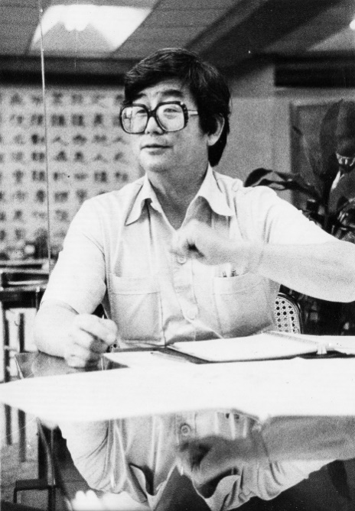
4 | 高而潘建築師（約2007年)，鄒昌銘攝，圖像由徐明松提供。 | 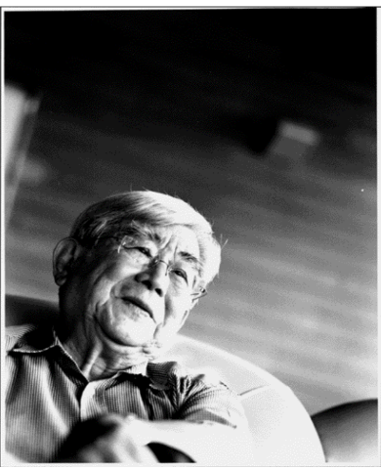
5 | 高而潘建築作品「胡適墓穴」全景，徐明松攝。 | 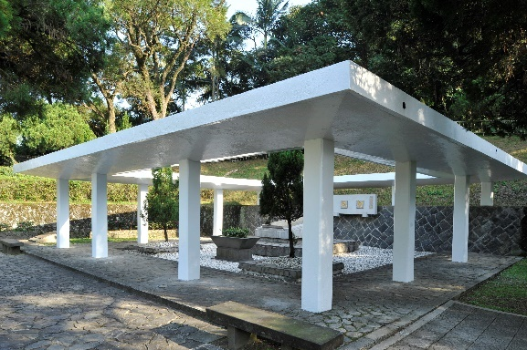
6 | 高而潘建築作品「新淡水高爾夫球俱樂部」外觀全貌，張敬德攝，圖像由高而潘提供。 | 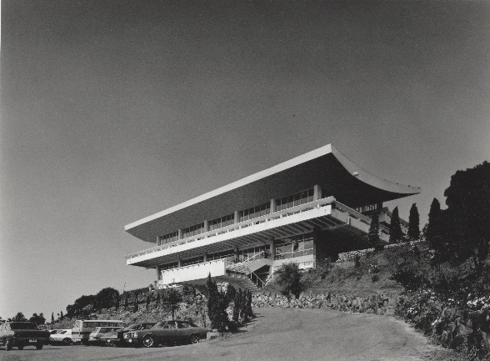
7 | 高而潘建築作品「三明大樓外觀」舊照，圖像由高而潘提供。 | 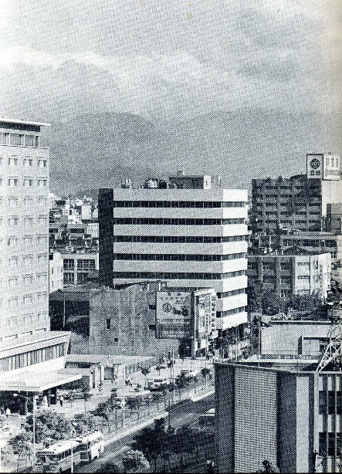
8 | 高而潘建築作品「臺北市銀行大廈」正面全貌，圖像由高而潘提供。 | 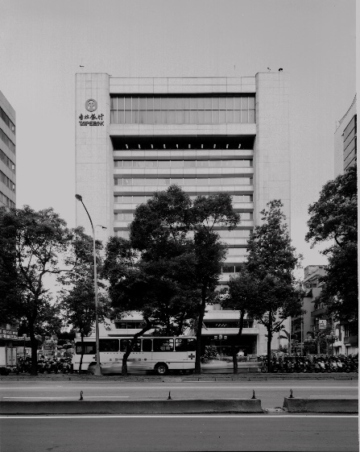
9 | 高而潘建築作品「月裡山莊庭園」溫泉浴池，徐明松攝。 | 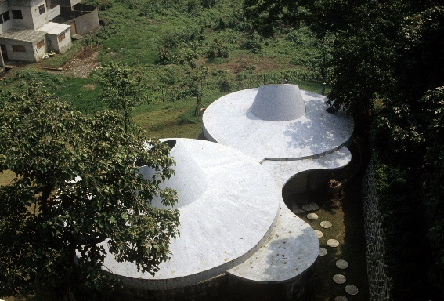
10 | 高而潘建築作品「華視大樓」外觀全貌，圖像由高而潘提供。 | 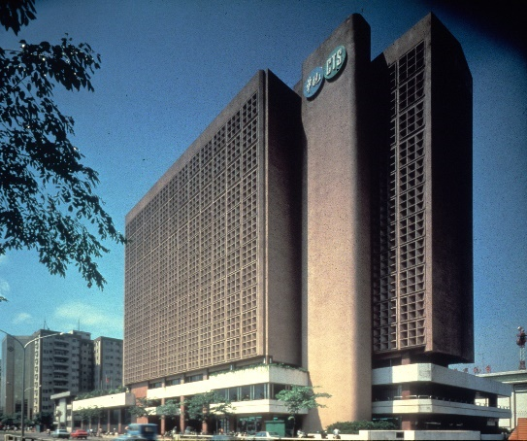
11 | 高而潘建築作品「臺北市立美術館」外貌舊照，圖像由高而潘提供。 | 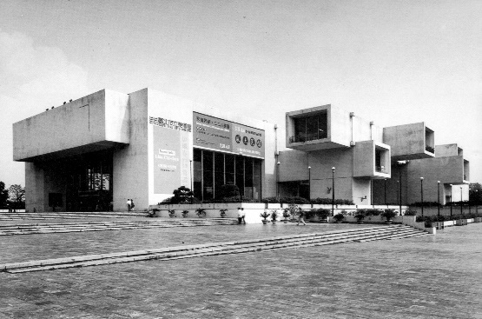
12 | 高而潘建築作品「臺北市立美術館」大廳上方格子樑，圖像由高而潘提供。
13 | 「走向現代─高而潘建築師追思紀念會」現場，圖像由臺北市立美術館提供。 | 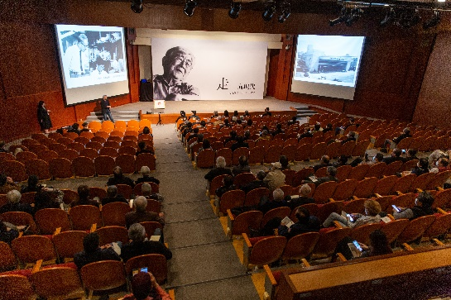
14 | 高而潘建築師女兒高連蓮於追思紀念會代表致詞，圖像由臺北市立美術館提供。 | 